 | COLÉGIO PEDRO II - CAMPUS SÃO CRISTÓVÃO III  APROFUNDAMENTO DE MATEMÁTICA – 2014  PROFESSORES: MARIA HELENA / WALTER TADEU  AULA 16: Polinômios e Equações |  | 

QUESTÕES

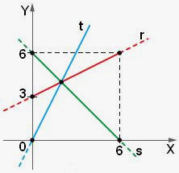
1. (ESPM) As retas r, s e t do plano cartesiano representam as variações do comprimento, largura e altura de um paralelepípedo reto-retângulo em função da variável x (0 < x < 6). Assinale o polinômio que representa a variação do volume desse paralelepípedo em função de x:

a) V(x) = x³ − 18x² + 6

b) V(x) = x³ − 12x

c) V(x) = − x³ + 36x

d) V(x) = − x³ + 12x − 6

e) V(x) = x³ − 9x² + 18x

2. (UENF) O gráfico abaixo é a representação cartesiana do polinômio y = x³ − 3x² – x + 3.
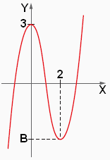
a) Determine o valor de B.

b) Resolva a inequação: x³ − 3x² − x + 3 > 0.

3. (PUC) Se o polinômio P(x) = x⁵ + 2ax⁴ + 2b é divisível por (x + 1)², então a + b vale:
a) $1$ b) $−1$ c) $2$ d) $−\frac{1}{2}$ e) $\frac{1}{2}$

4. (UNIFESP) A divisão de um polinômio P(x) por um polinômio k(x) tem Q(x) = x³ + 3x² + 5 como quociente e R(x) = x² + x + 7 como resto. Sabendo-se que o resto da divisão de k(x) por x é 2, o resto da divisão de P(x) por x é:

a) 10 b) 12 c) 17 d) 25 e) 70

5. (FUVEST) Dado o polinômio P(x) = x²(x − 1).(x² − 4), calcule os zeros do polinômio Q(x) = P(x − 2).

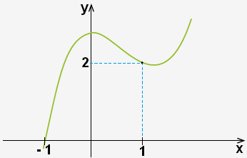
6. (UERJ) O gráfico abaixo representa a função polinomial P do 3º grau que intersecta o eixo das abscissas no ponto (– 1,0).

Determine o resto da divisão de P(x) por x² – 1.

7. (UERJ) (Uma sequencia de três números não nulos (a, b, c) está em progressão harmônica se seus inversos $\left(\frac{1}{a},\frac{1}{b},\frac{1}{c}\right)$, nesta ordem, formam uma progressão aritmética. As raízes da equação a seguir, de incógnita x, estão em progressão harmônica: $x^{3}+{\text{mx}}^{2}+\text{15}x−\text{25}=0$.

Considerando o conjunto dos números complexos, apresente todas as raízes dessa equação.

8. (UERJ) Para fazer uma caixa, foi utilizado um quadrado de papelão de espessura desprezível e 8dm de lado, do qual foram recortados e retirados seis quadrados menores de lado x. Observe a ilustração.
Em seguida, o papelão foi dobrado nas linhas pontilhadas, assumindo a forma de um paralelepípedo retângulo, de altura x, como mostram os esquemas.
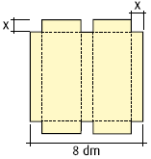
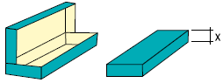

Quando x = 2dm, o volume da caixa é igual a 8dm³. Determine outro valor de x para que a caixa tenha volume igual a 8dm³.

9. (UERJ) Observe o gráfico da função polinomial de R em R definida por P(x) = 2x³ - 6x² + 3x + 2.
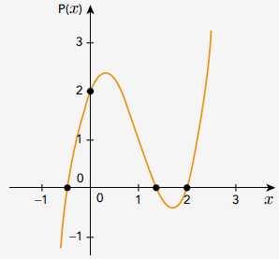
Determine o conjunto solução da inequação P(x) > 0.

10. (UERJ) As seis soluções da equação z⁶ + z³ + 1 = 0 são números complexos que possuem módulos iguais e argumentos distintos. O argumento θ, em radianos, de uma dessas soluções pertence ao intervalo $\left(\frac{π}{2},π\right)$. Determine a medida de θ.

11. (UERJ) O gráfico mostrado representa uma função polinomial P de variável real, que possui duas raízes inteiras e é definida por: P(x) = x⁴ – 3x³ + 2x² + 16x + m.
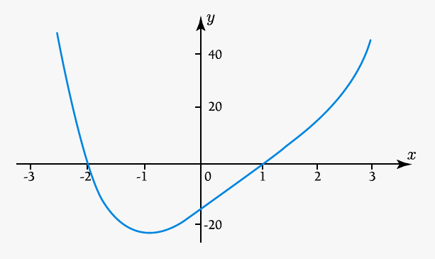

Determine o valor da constante representada por m e as quatro raízes desse polinômio.

12. (UERJ) Considere a equação a seguir, que se reduz a uma equação do terceiro grau: ${\left(x+2\right)}^{4}=x^{4}$.

Uma de suas raízes é real e as outras são imaginárias. Determine as três raízes dessa equação.

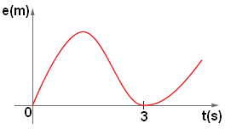
13. (UERJ) Um ciclista e um corredor começam, juntos, uma competição. A curva abaixo, cuja equação é dada por e = t³ + at² + bt + c, representa a posição e, em metros, do ciclista, em função do tempo t, em segundos, em que a, b e c são números reais fixos. No instante em que o ciclista parte da posição zero, o corredor inicia um movimento, descrito pela equação e = 4t, na mesma pista e no mesmo sentido.

Determine a posição mais afastada da origem na qual o ciclista e o corredor voltam a se encontrar.

14. (UERJ) As dimensões de um paralelepípedo retângulo são dadas pelas raízes do polinômio a seguir.

$$P(x)=3x^{3}−\text{13}x^{2}+7x−1$$

Em relação a esse paralelepípedo, determine:

a) a razão entre a sua área total e o seu volume; b) suas dimensões.

Respostas: 1) c; 2) a) B = – 3; b) {x ∈ IR| –1 < x < 1 ou x > 3}; 3) e; 4) c; 5) 0, 3, 4 (simples e 2 (dupla); 6) $r(x)=x+1$; 7) {5; 1 – 2i; 1 + 2i}; 8) $x=\frac{7−\sqrt{\text{37}}}{3}$; 9) $]\frac{1−\sqrt{3}}{2}, \frac{1−\sqrt{3}}{2}[ ∪ ] 2,+∞ [$; 10) $θ=\frac{8π}{9}$; 11) m = – 16;
{-2; 1, 2 – i; 2 + i}; 12) {-1; -1 – i; -1 + i}; 13) 20m; 14) a) 14; b) $\frac{1}{3}, 2+\sqrt{3}, 2−\sqrt{3}$.

